 ΠΑΝΕΛΛΗΝΙΑ ΡΕΚΟΡ ΚΟΛΥΜΒΗΣΗΣ (ΠΙΣΙΝΑ 50μ.)
ΕΦΗΒΩΝ
ΑΓΩΝΙΣΜΑ | ΑΘΛΗΤΗΣ | ΗΜ/ΝΙΑ | ΕΠΙΔΟΣΗ | ΒΑΘΜΟΛΟΓΙΑ FINA
50 Ελεύθερο | ΜΥΛΩΝΑΣ ΦΩΤΙΟΣ | 13/7/14 | 22.56 | 796
100 Ελεύθερο | ΣΠΑΘΑΡΑΚΗΣ ΝΙΚΟΛΑΟΣ | 6/4/25 | 50.37 | 781
200 Ελεύθερο | ΕΓΓΛΕΖΑΚΗΣ ΚΩΝΣΤΑΝΤΙΝΟΣ | 21/12/19 | 1:49.25 | 813
400 Ελεύθερο | ΕΓΓΛΕΖΑΚΗΣ ΚΩΝΣΤΑΝΤΙΝΟΣ | 22/12/19 | 3:49.65 | 880
800 Ελεύθερο | ΚΑΚΟΥΛΑΚΗΣ ΒΑΣΙΛΕΙΟΣ | 24/8/25 | 7:58.26 | 844
1500 Ελεύθερο | ΚΑΚΟΥΛΑΚΗΣ ΒΑΣΙΛΕΙΟΣ | 24/8/25 | 15:00.29 | 904
50 Ύπτιο | ΧΡΗΣΤΟΥ ΑΠΟΣΤΟΛΟΣ | 12/7/14 | 25.33 | 803
100 Ύπτιο | ΧΡΗΣΤΟΥ ΑΠΟΣΤΟΛΟΣ | 10/7/14 | 54.03 | 871
200 Ύπτιο | ΣΙΣΚΟΣ ΑΠΟΣΤΟΛΟΣ | 3/2/23 | 1:56.79 | 880
50 Πεταλούδα | ΣΠΑΘΑΡΑΚΗΣ ΝΙΚΟΛΑΟΣ | 13/7/25 | 24.19 | 780
100 Πεταλούδα | ΚΟΛΙΟΠΟΥΛΟΣ ΦΩΤΙΟΣ | 15/7/09 | 52.87 | 818
200 Πεταλούδα | ΚΥΝΗΓΑΚΗΣ ΑΘΑΝΑΣΙΟΣ-ΧΑΡΑΛΑΜΠΟΣ | 7/7/16 | 1:58.29 | 811
50 Πρόσθιο | ΝΤΟΥΜΑΣ ΕΥΑΓΓΕΛΟΣ-ΕΦΡΑΙΜ | 23/8/25 | 27.62 | 829
100 Πρόσθιο | ΝΤΟΥΜΑΣ ΕΥΑΓΓΕΛΟΣ-ΕΦΡΑΙΜ | 19/8/25 | 59.77 | 861
200 Πρόσθιο | ΝΤΟΥΜΑΣ ΕΥΑΓΓΕΛΟΣ-ΕΦΡΑΙΜ | 4/5/25 | 2:11.99 | 859
200 Μ.Α. | ΠΑΠΑΣΤΑΜΟΣ ΑΠΟΣΤΟΛΟΣ | 21/8/19 | 1:59.62 | 865
400 Μ.Α. | ΠΑΠΑΣΤΑΜΟΣ ΑΠΟΣΤΟΛΟΣ | 24/8/19 | 4:11.93 | 891
4Χ100 Ελεύθερο | ΕΘΝΙΚΗ (ΜΕΛΑΔΙΝΗΣ Ο, ΚΑΛΑΡΓΑΡΗΣ Ι, ΚΙΚΙΛΗΣ Μ, ΚΟΛΙΟΠΟΥΛΟΣ Φ) | 30/7/08 | 3:23.52 | 791
4Χ200 Ελεύθερο | ΕΘΝΙΚΗ (ΡΟΥΤΟΥΛΑΣ Ι, ΣΠΑΘΑΡΑΚΗΣ Ν, ΚΑΛΑΠΟΘΑΡΑΚΟΣ Ι-Π, ΚΑΚΟΥΛΑΚΗΣ Β) | 5/7/25 | 7:23.92 | 838
4Χ100 Μ.Ο. | ΕΘΝΙΚΗ (ΠΑΠΑΘΕΟΔΩΡΟΥ Ν, ΝΤΟΥΜΑΣ Ε-Ε, ΡΟΥΤΟΥΛΑΣ Ι, ΣΠΑΘΑΡΑΚΗΣ Ν) | 6/7/25 | 3:38.96 | 842
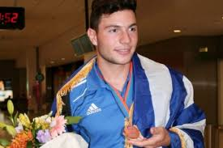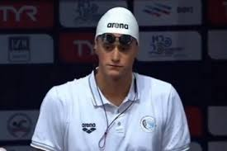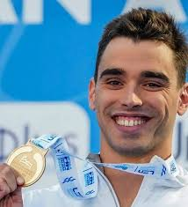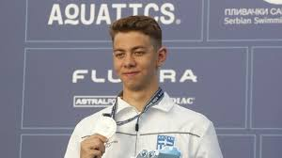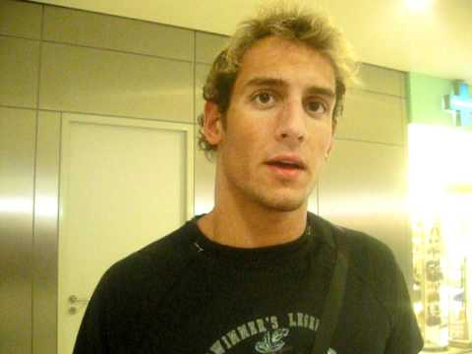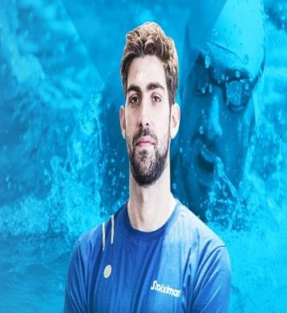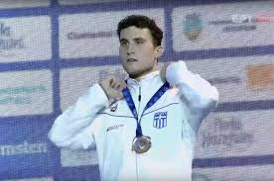
ΝΕΑΝΙΔΩΝ
ΑΓΩΝΙΣΜΑ | ΑΘΛΗΤΡΙΑ | ΗΜ/ΝΙΑ | ΕΠΙΔΟΣΗ | ΒΑΘΜΟΛΟΓΙΑ FINA
50 Ελεύθερο | ΟΙΚΟΝΟΜΟΥ ΗΛΙΑΝΑ-ΧΑΡΙΚΛΕΙΑ | 16/7/16 | 25.40 | 803
100 Ελεύθερο | ΔΡΑΚΟΥ ΘΕΟΔΩΡΑ | 10/8/10 | 55.63 | 803
200 Ελεύθερο | ΔΗΜΟΣΧΑΚΗ ΖΩΗ | 22/7/03 | 1:59.93 | 819
400 Ελεύθερο | ΒΑΣΙΛΑΚΗ ΑΡΤΕΜΙΣ | 28/4/24 | 4:11.47 | 820
800 Ελεύθερο | ΒΑΣΙΛΑΚΗ ΑΡΤΕΜΙΣ | 6/7/24 | 8:34.13 | 838
1500 Ελεύθερο | ΒΑΣΙΛΑΚΗ ΑΡΤΕΜΙΣ | 3/7/24 | 16:28.01 | 808
50 Ύπτιο | ΠΥΡΙΛΗ ΔΕΣΠΟΙΝΑ | 20/7/24 | 28.51 | 836
100 Ύπτιο | ΠΕΤΡΑΔΑΚΗ ΑΣΠΑΣΙΑ | 1/7/09 | 1:01.72 | 793
200 Ύπτιο | ΜΠΟΥΜΗ ΣΤΕΛΛΑ | 13/5/06 | 2:13.80 | 779
50 Πεταλούδα | ΒΟΥΡΝΑ ΚΡΙΣΤΕΛ | 16/7/09 | 26.79 | 758
100 Πεταλούδα | ΔΑΜΑΣΙΩΤΗ ΓΕΩΡΓΙΑ | 16/2/20 | 59.57 | 794
200 Πεταλούδα | ΑΓΓΕΛΟΠΟΥΛΟΥ ΒΑΣΙΛΙΚΗ | 31/7/03 | 2:10.64 | 810
50 Πρόσθιο | ΑΓΓΕΛΑΚΗ ΧΑΡΑ | 25/2/22 | 31.71 | 777
100 Πρόσθιο | ΜΙΧΑΛΑΚΑ ΜΑΡΙΑ-ΓΕΩΡΓΙΑ | 10/5/09 | 1:08.66 | 814
200 Πρόσθιο | ΠΑΥΛΟΠΟΥΛΟΥ ΝΙΚΟΛΕΤΑ | 5/7/18 | 2:28.68 | 791
200 Μ.Α. | ΠΑΥΛΟΠΟΥΛΟΥ ΝΙΚΟΛΕΤΑ | 23/11/19 | 2:16.17 | 794
400 Μ.Α. | ΑΓΓΕΛΟΠΟΥΛΟΥ ΒΑΣΙΛΙΚΗ | 14/8/04 | 4:44.90 | 799
4Χ100 Ελεύθερο | ΕΘΝΙΚΗ (ΒΟΥΡΝΑ Κ, ΜΑΝΙΟΥ Α, ΚΕΛΑΪΔΗ Ν, ΔΡΑΚΟΥ Θ) | 31/7/08 | 3:49.30 | 745
4Χ200 Ελεύθερο | ΕΘΝΙΚΗ (MΠOYTOY A, ΒΑΣΙΛΑΚΗ Α, ΧΡΟΝΗ Α, ZAΦEIΡATOY M) | 4/9/23 | 8:13.67 | 795
4Χ100 Μ.Ο. | ΕΘΝΙΚΗ (ΠΕΤΡΑΔΑΚΗ Α, ΜΙΧΑΛΑΚΑ Μ-Γ, ΤΣΙΑΛΤΑ Π, ΔΡΑΚΟΥ Θ) | 3/8/08 | 4:12.40 | 753
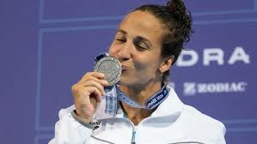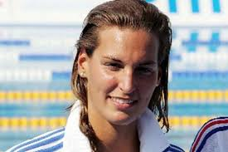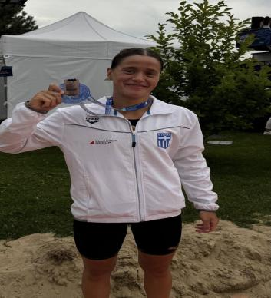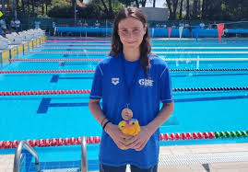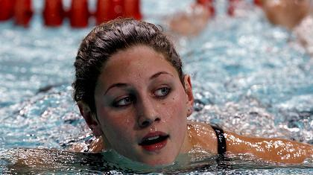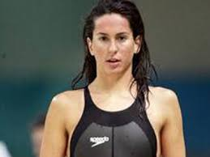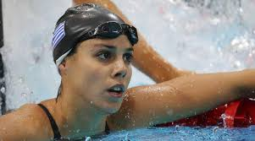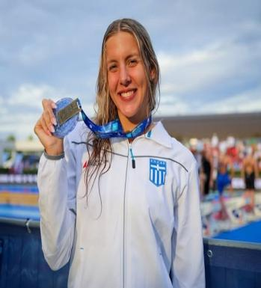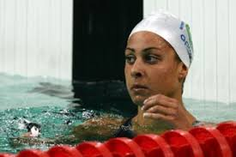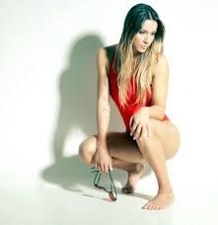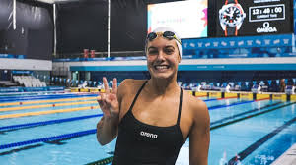
ΣΚΥΤΑΛΕΣ ΜΙΚΤΩΝ ΦΥΛΩΝ 2 ΕΦΗΒΟΙ - 2 ΝΕΑΝΙΔΕΣ
ΑΓΩΝΙΣΜΑ | ΑΘΛΗΤΕΣ- ΑΘΛΗΤΡΙΕΣ | ΗΜ/ΝΙΑ | ΕΠΙΔΟΣΗ | ΒΑΘΜΟΛΟΓΙΑ FINA
4Χ100 Ελεύθερο | ΟΛΥΜΠΙΑΚΟΣ ΠΕΙΡΑΙΩΣ (ΑΒΑΓΙΑΝΟΣ Ι, ΚΑΡΑΝΤΩΝΗΣ Α, ΙΟΡΔΑΝΙΔΟΥ Ε, ΒΛΑΧΟΥ Α-Α) | 17/7/23 | 3:38.05 | 758
4Χ100 Μ.Ο. | ΕΘΝΙΚΗ (ΠΑΠΑΘΕΟΔΩΡΟΥ Ν, ΝΤΟΥΜΑΣ Ε-Ε, ΜΠΙΛΑΝΑΚΟΥ Ν, ΠΥΡΙΛΗ Δ) | 4/7/25 | 3:52.03 | 822

